Муниципальное общеобразовательное учреждение
основная общеобразовательная школа № 5 г. Амурска
Амурского муниципального района Хабаровского края

Применение информационно – коммуникативных технологий на уроках математики
как средство активизации
познавательной деятельности учащихся

Работу выполнила
Виноградова И.С.,
учитель математики
первой квалификационной
категории

г. Амурск
2010 год

Содержание
Введение | 3
Глава 1. | 6
1.1. Особенности информационных технологий в учебном процессе | 6
1.2. Основные преимущества применения мультимедиа в на уроках | 14
1.3. Основные проблемы и недостатки применения мультимедиа в образовании | 16
1.4. Методика создания учебной мультимедийной презентации | 24
Вывод по I главе. | 25
Глава 2. Практическое применение мультимедиа на уроках математики | 26
2.1. Итоговый урок геометрии в 7 классе по теме: «Решение задач на применение свойств прямоугольных треугольников». | 26
2.2. Работа по готовым чертежам с использованием интерактивного комплекса. | 29
2.3. Тестовый контроль на уроках математики | 30
3. Диагностика | 31
Заключение | 33
Список литературы | 35

Введение
Смена исторических эпох определяется
сменой коммуникационных технологий.
Герберт Маршалл Маклюэн
В конце ХХ в. человечество вступило в стадию развития, получившую название постиндустриальное или информационное общество, а тезис известного исследователя массовых коммуникаций Г. М. Маклюэна, приведенный в качестве эпиграфа, получил новое подтверждение.
Распространенным является суждение о том, что «мы живем в век информации и коммуникаций», а это не совсем верно, поскольку и информация, и коммуникации были всегда, но постиндустриальное общество уникально тем, что его характеризует исключительно быстрое развитие информационных и коммуникативных технологий, а их возможности становятся беспрецедентными для развития человека, для эффективного решения многих профессиональных, экономических, социальных и бытовых проблем.
Современные информационные и коммуникативные технологии, созданные отнюдь не для нужд системы образования, ведут к подлинной революции в образовании. На сегодняшний день можно отметить, что система образования встраивается в сетевой мир, где уже прочно заняли свое место средства массой информации, реклама, банковская система, торговля и т. п.
Система образования - это в первую очередь учителя, и от их профессиональной подготовки зависит очень многое. В современном образовании существует много проблем, а в связи с информатизацией возникла еще одна: переподготовка кадров. Мировой опыт свидетельствует о том, что решение проблем образования начинается с профессиональной подготовки педагогов. В связи с этим чрезвычайно актуальным становится такое обучение будущих учителей школ и преподавателей вузов, которое основано не только на фундаментальных знаниях в избранной области (математика, химия, биология, литература и т. д.), в педагогике и психологии, но и на общей культуре, включающей информационную. То есть, необходима основательная подготовка в сфере современных информационных и коммуникационных технологий. Педагоги нового поколения должны уметь квалифицированно выбирать и применять именно те технологии, которые в полной мере соответствуют содержанию и целям изучения конкретной дисциплины, способствуют достижению целей гармоничного развития учащихся с учетом их индивидуальных особенностей. Основой для формирования всех выше перечисленных черт желаемого образа выпускника является познавательный интерес учащихся. Познавательный интерес – это одно из личностных свойств школьника, черта его характера, проявляющаяся в виде пытливости, любознательности, активности. Интерес всегда имеет определенную предметную направленность, согласно которой принято различать интересы художественные, спортивные, технические, познавательные и т.п.
Основная образовательная задача школы – обеспечить активное, сознательное, прочное и систематическое усвоение школьниками основ науки. И, конечно, речь идет не о книжном, формальном, механическом усвоении знаний, а о творческом усвоении, когда полученные сведения перерабатываются в сознании человека.
В результате такого усвоения знания образуют определенную систему, могут быть применены на практике. Подлинное усвоение – всегда активный процесс, связанный с решением познавательных задач. Учение, как творческое усвоение, приобретение знаний зависит от трех факторов - от того, чему обучают, от того, кто обучает, и от того, кого обучают. Каждый учитель математики хочет, чтобы его предмет вызывал глубокий интерес у учеников, чтобы они не только умели писать формулы и уравнения, но и понимать математическую картину мира. Добиться желаемого результата можно только в том случае, если сделать из ученика заинтересованного и активного участника процесса.
Исходя из выше сказанного, была поставлена цель данной работы, продемонстрировать эффективность использования ИК технологий для активизация познавательной деятельности учащихся на уроках математики
В то же время мною сформулированы такие задачи, как:
- проработать литературу по изучаемой теме;
- познакомиться с методикой работы по использованию ИКТ при обучении математике;
- разработать конспекты уроков математики с учетом использования компьютерных технологий.
Объектом исследования является процесс обучения математике.
Предметом исследования является использования ИК технологий при обучении учащихся математике.
Контингентом являются учащиеся МОУ ООШ №5 г. Амурска.
Гипотеза: использование информационных технологий на уроках математики повышает активизацию деятельности учащихся на уроке.
Данная работа состоит из двух глав. В первой главе рассматриваются теоретические основы использования компьютера при обучении учащихся. Во второй разработаны конспекты уроков с учетом использования мультимедиа.

Глава 1.
1.1. Особенности информационных технологий в учебном процессе
Российский Центр Интерактивных Средств образования (РЦИСО) г. Москвы проводил эксперимент по внедрению информационных технологий в процесс преподавания предметов школьного курса наук. В результате четырехлетнего эксперимента РЦИСО выявил необходимость:
1. облегчения труда учителя в области рутинных операций по:
- проверке знаний и умений учащихся;
- ликвидации пробелов знаний учащихся;
- тренировке по автоматизации общезначимых навыков (устного счета, грамотности и т.п.);
2. внесения в учебный процесс принципиально новых возможностей:
- моделирования (в том числе ранее недоступных) процессов и явлений;
- интенсификации работы по овладению новыми знаниями, умениями и навыками благодаря облегчению и ускорению рутинных операций, возложенных на ПК (счет, построение графиков, моделирование процессов, графическое отображение процессов и закономерностей, адаптирующаяся проверка знаний, умений и навыков);
- самостоятельной работы учащихся по овладению знаниями, умениями и навыками, в том числе с большими, недоступными без ПК массивами информации;
- качественного нового предъявления учебной информации на базе мультимедиа-технологии.
На базе обозначенного подхода Российским Центром Интерактивных Средств обучения были отобраны и предлагаются для массового внедрения в школы ПМК по следующим направлениям:
- компьютерные учебники;
- тренажеры и развивающие игры;
- учебные базы данных;
- инструментально-педагогическая система для создания систем автоматического обучения и адаптирующейся к успехам ученика проверки его знаний;
- полуавтоматическая система составления расписания школы;
- система ведения отдела кадров, тарификации и расчета заработной платы в школе, настраиваемая по всем параметрам.
ПМК поддерживают следующие предметы общеобразовательного и специального циклов:
- математика;
- физика;
- русский язык;
- астрономия;
- английский язык;
- химия.
РЦИСО продолжает работу по апробации, сбору и внедрению в учебный процесс ПМК по всем предметам школьного курса, так как он вносит в учебный процесс, непосредственно новые возможности для обучения.
Методы и средства обучения раскрываются в формах организации учебного процесса, в основных видах учебной деятельности, одной из видов которой является лекция, направленная на первичное овладение знаниями. Главное назначение лекции - обеспечить теоретическую основу обучения, развить интерес к учебной деятельности и конкретной учебной дисциплине, сформировать у обучающихся ориентиры для самостоятельной работы над курсом.
Применение информационных технологий позволяет изменить способы доставки учебного материала, традиционно осуществляемого во время лекций, с помощью специально разработанных мультимедиа курсов. При этом качество усвоения теоретического материала, не уступающее тому, которое достигается при чтении лекций, может быть достигнуто за счет создания компьютерных обучающих программ и использования телекоммуникаций в учебном процессе.
Для организации изучения теоретического материала могут быть использованы следующие виды мультимедиа курсов.
Видеолекция.
Лекция учителя записывается на видеопленку. Методом нелинейного монтажа она может быть дополнена мультимедиа приложениями, иллюстрирующими изложение лекции. Такие дополнения не только обогащают содержание лекции, но и делают ее изложение более живым и привлекательным для учеников. Несомненным достоинством такого способа изложения теоретического материала является возможность прослушать лекцию в любое удобное время, повторно обращаясь к наиболее трудным местам.
Мультимедиа лекция.
Для самостоятельной работы над лекционным материалом могут быть разработаны интерактивные компьютерные обучающие программы. Это учебные пособия, в которых теоретический материал благодаря использованию мультимедиа средств структурирован так, что каждый обучающийся может выбрать для себя оптимальную траекторию изучения материала, удобный темп работы над курсом и способ изучения, максимально соответствующий психофизиологическим особенностям его восприятия. Обучающий эффект в таких программах достигается не только за счет содержательной части и дружеского интерфейса, но и за счет использования, например, тестирующих программ, позволяющих обучающемуся оценить степень усвоения им теоретического учебного материала.
Традиционные аналоговые обучающие издания: электронные тексты лекций, опорные конспекты, методические пособия для изучения теоретического материала и т.д.
Следующим видом учебной деятельности являются практические занятия - форма организации учебного процесса, направленная на закрепление теоретических знаний путем обсуждения первоисточников и решения конкретных задач, проходящее под руководством учителя. Использование информационных технологий требует изменения характера организации практических занятий и усиления их методической обеспеченности.
Практические занятия по решению задач могут быть проведены с помощью электронного задачника или базы данных, в которых собраны типовые и уникальные задачи по всем основным темам учебного курса. При этом электронный задачник может одновременно выполнять функции тренажера, т.к. с его помощью можно сформировать навыки решения типовых задач, осознать связь между полученными теоретическими знаниями и конкретными проблемами, на решение которых они могут быть направлены.
Лабораторные работы позволяют объединить теоретико-методологические знания и практические навыки учащихся в процессе научно-исследовательской деятельности. Лабораторная работа - форма организации учебного процесса, направленная на получение навыков практической деятельности путем работы с материальными объектами или моделями предметной области курса.
Внедрение в учебный процесс информационных технологий сопровождается увеличением объемов самостоятельной работы учеников. Это, в свою очередь, требует организации постоянной поддержки учебного процесса со стороны учителей. Важное место в системе поддержки занимает проведение консультаций, которые теперь усложняются с точки зрения дидактических целей: они сохраняются как самостоятельные формы организации учебного процесса, и, вместе с тем, оказываются включенными в другие формы учебной деятельности (лекции, практики, семинары, лабораторные практикумы и т.д.).
Это требует разработки специальных учебно-методических изданий вспомогательного (справочного) характера, с помощью которых учащиеся могли бы получать консультативную помощь. К их числу следует отнести мультимедийные издания: энциклопедии, словари, хрестоматии, справочники и т.п.
Внеаудиторная самостоятельная работа учеников относится к информационно-развивающим методам обучения, направленным на первичное овладение знаниями. Она включает в себя, как самостоятельную, так и исследовательскую работу, осуществляемую под руководством учителя.
Информационные технологии позволяют использовать, как основу для самостоятельной работы учеников не только печатную продукцию учебного или исследовательского характера, но и мультимедиа курсы, ресурсы сети Интернет - электронные базы данных, каталоги и фонды библиотек, архивов и т.д.
Педагогический контроль является одной из основных форм организации учебного процесса, поскольку позволяет осуществить проверку результатов учебно-познавательной деятельности учеников, педагогического мастерства учителя и качества созданной обучающей системы.
Практически все возможные виды контроля могут быть реализованы с помощью НИТ, позволяющих снять часть нагрузки с учителя и усилить эффективность и своевременность контроля.
В системе образования все более широко внедряются информационные технологии. Не смотря на то, что отношение к новому явлению в образовании не однозначно, хотя люди всегда настороженно относятся ко всему новому, большинство педагогов считают, что мультимедийные уроки, проводимые в системе, эффективны.
На современном этапе развития общества уделяется довольно большое внимание техническому оснащению учебного процесса. Школы насыщаются компьютерами и интерактивными досками, достаточно быстро осуществляется «интернетизация» образования.
Без налаженной системы обучения и переобучения учителей, разработки и внедрения программного и программно-методического обеспечения, причем именно системы, а не кустарно разработанных и произведенных в расчете на быструю прибыль или поставленную где надо галочку сомнительного качества продуктов, ─ все это останется дорогостоящими, неэффективными и быстро ломающимися игрушками.
Поэтому в связи с модернизацией образования к техническому оснащению учебного процесса подходят серьезно. И давно занимаются этим. Настолько давно, что уже пришли к выводу, что важно не столько наличие компьютера в школе, сколько программное обеспечение.
Наряду с вопросом о техническом оснащении возникает еще один: «Что нам дает использование мультимедиа в школе?»
Ответ на этот вопрос достаточно очевиден. Возможность воздействовать на все органы чувств и, следовательно, интенсифицировать воздействие на ученика и, соответственно, резко повысить возможности восприятия им учебного материала. По крайней мере, теоретически. Современный мультимедийный комплекс сродни мощному оружию. Невольно в связи с этим возникает следующий образ. Известно, что знаменитый советский асс И. Кожедуб летал на американском истребителе «Аэрокобра». Только он усовершенствовал систему огня: вывел все пулеметы и пушки на одну гашетку. Поэтому, поймав в прицел вражеский самолет и нажав на спуск, он уж точно хоть из одной единицы оружия попадал в противника. А иногда буквально разносил его на куски, если в цель попадал из всех видов оружия.
Действительно, использование мультимедиа позволяет хоть чем-нибудь «зацепить» каждого ученика, насытить урок разнообразными материалами, расширяет возможности варьирования различных форм воздействия и работы. В конце концов, просто делает его (урок) на порядок ярче и насыщеннее. Особая роль принадлежит, конечно, визуальным материалам ─ фото, плакатам, карикатурам, видеофрагментам и т.п.
Однако анализ медиапродуктов, ─ к сожалению, показывает, что их разработчики не совсем ясно представляют себе специфику создаваемого продукта. По сути, они создают тот же текстовый учебник, только ярче и разнообразнее иллюстрированный. Причем учебник традиционный ─ тот самый, в основе которого лежит нормативный текст.
Визуальный (а также музыкальный, видео и т.п.) материал, как и в традиционном учебнике, играет роль всего лишь иллюстрации. И, как в обычном учебнике, далеко не всегда действительно «привязанный» к тексту.
Исходя из всего, нужно достаточно четко осознать ключевые преимущества мультимедиа и стремиться максимально, использовать их.
Можно выделить три основных способа (или подхода) использования мультимедийных средств:
1. Иллюстративный (традиционный). Более или менее удачно подобранный визуальный ряд иллюстрирует традиционный рассказ учителя. Ученики на первых порах внимательно следят за меняющимися по мановению руки учителя «картинками», часто при этом «забывая» воспринимать (а то и просто слушать) этот самый рассказ. Как правило, дальше этого использование мультимедиа не идет. В лучшем случае этот же визуальный ряд затем используется при не менее традиционном опросе или обобщении. К тому же рано или поздно наступает привыкание и восприятие «картинок» тоже притупляется.
2. Схематичный (шаталовский). В основу обучения положено конструирование опорных конспектов или структурно-логических схем. Использование мультимедиа в данном случае лишь расширяет возможности построения таких схем. Они становятся более наглядными, яркими, дополняются движущимися элементами, все теми же «картинками». В общем, более или менее полно используются возможности программного обеспечения (как правило, Power Point).
3. Интерактивный. Наиболее сложный. Сочетает в себе элементы иллюстративного и схематичного подходов. Разница заключается в том, что использование разнообразного визуального материала, схем и анимаций сочетается, дополняется привлечением документов, отрывков из разнообразных источников. Как правило, использование такого подхода требует очень высокого уровня квалификации учителя. И документы, и «картинки» должны быть яркими, создавать определенный образ эпохи, должны отличаться определенной „символичностью“. Но самое главное в таком подходе ─ высокий уровень методической обработки материала. Он и дается, собственно, в таком сочетании, чтобы вызвать активность учеников, спровоцировать их на сопоставление, размышление, дискуссию.
Необходимо отметить, что в любом случае использование мультимедиа не вносит в педагогическую стратегию ничего принципиально нового. Выбор ее определяется индивидуальными особенностями, предпочтениями, квалификацией учителя. Он работает так же, как и раньше, хотя возможности его расширяются. Но ─ на том же поле, в привычной парадигме! Образно говоря, делает то же, только руки его удлиняются, становятся более гибкими и умелыми .
Иные подходы (по крайней мере, на сегодняшний день) представить себе сложно. А значит, мультимедийный урок ─ урок тот же самый, только технически более оснащенный. Вопрос состоит в том, какая стратегия из трех описанных более предпочтительна, более полно позволяет использовать эти самые технические возможности.
Ответ достаточно очевиден. Любой урок имеет двух субъектов ─ учителя и учеников (другое дело, что второй субъект состоит из ряда подсубъектов). Мультимедиа третьим субъектом стать все же не могут. Но мультимедиа позволяют увеличить время работы на уроке учеников, интенсифицировать ее. Более того, они позволяют заставить работать каждого из них даже при очень разном уровне их индивидуальной готовности. Каждый сможет видеть, слышать, анализировать ─ пусть и на своем уровне. То есть уровень индивидуализации обучения значительно возрастает. Но для этого урок должен быть действительно интерактивным. И на это должен работать, прежде всего, подбор материала и методическая его обработка.
Таким образом, можно подвести некоторые итоги. Они сводятся в основном к следующему:
1. Мультимедийный урок может значительно увеличить возможности преподавания, сделать гораздо более индивидуализированным как само преподавание, так и восприятие учебного материала.
2. Наиболее эффективен мультимедийный урок с использованием интерактивных технологий. С некоторым преувеличением можно даже сказать, что он тем более эффективен, чем более интерактивен.
3. Было бы неплохо организовать выпуск не только традиционных медиапродуктов, но и сборников разнообразных материалов, которые позволяли бы учителю самостоятельно конструировать урок из различных элементов ─ сообразно своим предпочтениям, уровню подготовки и т.п.

1.2. Основные преимущества применения мультимедиа на уроках.
Обучающие мультимедийные программы способствуют укрупненному структурированию содержательной компоненты учебного материала, самостоятельному выбору и прохождению обучаемым полного или сокращенного вариантов обучения.
Такие средства обучения способствуют появлению не только новых возможностей для общения, передачи информации, но и возможностей для порождения новых проблем, решений, новых точек пересечения, которые получили иное место в современной культуре по сравнению с традиционными и известными средствами массовой информации.
Внимание отечественной педагогической науки и практики к модели личностно ориентированного образования во многом связано с эволюцией философских воззрений, в соответствии с которыми в центр научной картины мира выдвигается человек. Личностно ориентированное образование - это образование, которое:
ориентировано на обучаемого как на основную ценность всего образовательного процесса;
способствует созданию условий для формирования и проявления личностных качеств обучаемых, развития их мышления, становления творческой, активной, инициативной личности, удовлетворения познавательных и духовных потребностей обучаемых, развития их интеллекта, социальных и коммуникативных способностей, навыков самообразования, саморазвития.
Применение средств мультимедиа в обучении позволяет:
решить задачи гуманизации образования;
повысить эффективность учебного процесса;
развить коммуникативные и социальные способности обучаемых;
определить обучаемого в качестве активного субъекта познания;
учесть субъективный опыт обучаемого, его индивидуальные особенности;
осуществить самостоятельную учебную деятельность, в ходе которой обучаемый самообучается и саморазвивается;
привить обучаемому навыки работы с современными технологиями.
Практическая реализация личностно ориентированного подхода с помощью средств мультимедиа потребует создания и использования современных многофункциональных предметно-ориентированных мультимедийных средств обучения, которые содержат обширные базы данных, базы знаний учебного назначения, системы искусственного интеллекта, экспертно - обучающие системы, лабораторный практикум с возможностью задания математической модели изучаемых явлений и процессов.
Мультимедиа является исключительно полезной и плодотворной образовательной технологией, благодаря присущим ей качествам интерактивности, гибкости, и интеграции различных типов мультимедийной учебной информации, а также благодаря возможности учитывать индивидуальные особенности учащихся и способствовать повышению их мотивации.
Подобно использованию учебников, применение мультимедийных средств обучения обогащает стратегии преподавания лишь в том случае, когда преподаватель не только поставляет информацию, но также и руководит, поддерживает и помогает учащемуся в учебном процессе. Как правило, презентации, сопровождаемые красивыми изображениями или анимацией, являются визуально более привлекательными, нежели статический текст, и они могут поддерживать должный эмоциональный уровень, дополняющий представляемый материал.
Мультимедийные средства обучения являются перспективным и высокоэффективным инструментарием, позволяющим предоставить преподавателю массивы информации в большем объеме, чем традиционные источники информации; наглядно в интегрированном виде включать не только текст, графики, схемы, но и звук, анимацию, видео и т.п.; отбирать виды информации и в той последовательности, которая соответствует логике познания и уровню восприятия конкретного контингента обучающихся.

- 3. Основные проблемы и недостатки применения мультимедиа в образовании
Общим недостатком большинства существующих мультимедийных средств обучения остается то, что после их разработки начинаются или продолжаются "исследования" сфер и придумываются все новые возможности их практического применения. Достаточно редкими являются случаи создания мультимедийных продуктов с заранее определенными свойствами для реализации определенной методики обучения и решения дидактических задач. При разработке мультимедийных средств обучения, как правило, акцент делается не на обучение, не на помощь ученику, а на технологию программной реализации.
Существует множество достаточно общих возможных негативных аспектов применения мультимедийных средств обучения в системе образования. В их числе рассеивание внимания, возможное отсутствие обратной связи, времеемкость, недостаточная доступность и ряд других аспектов.
Рассеивание внимания. Часто запутанные и сложные способы представления могут стать причиной отвлечения пользователя от изучаемого материала из-за различных несоответствий. К тому же, нелинейная структура мультимедийной информации подвергает пользователя "соблазну" следовать по предлагаемым ссылкам, что при неумелом использовании может отвлечь от основного порядка изложения материала. Большие объемы информации, представляемые мультимедийными приложениями, также могут отвлекать внимание в процессе обучения.
Недостаточная интерактивность. Уровень интерактивного взаимодействия пользователя с мультимедиа-программой по-прежнему остается на очень низком уровне, и все еще очень далек от уровня общения между людьми.
Отсутствие выборочной "обратной связи". Возможности "обратной связи" с пользователем в мультимедийных обучающих приложениях, как правило, весьма ограничены. Компьютеры в большинстве случаев не могут заменить очного преподавания, а только расширяют его возможности. Как правило, "обратная связь" приложения ограничивается контролем ответов на уровне "правильно-неправильно", и не поддерживает возможности динамического выбора различных стратегий обучения, и не предоставляет дальнейших объяснений по поводу верного или ошибочного ответа. Мультимедийное средство обучения не в состоянии определить индивидуальные потребности или трудности учащегося, и поэтому не может отвечать на них подобно педагогу.
Недостаточные навыки обучаемых и педагогов. Многие обучаемые, особенно в зрелом возрасте, могли никогда раньше не использовать компьютеры и средства мультимедиа в своей деятельности. Следует уделить внимание их обучению навыкам владения используемыми мультимедийными средствами, равно как и простейшим навыкам. Часто и сами преподаватели не имеют всех навыков владения технологией мультимедиа, необходимых для эффективного открытого и дистанционного обучения.
Сложность создания учебных материалов. Создание аудио, видео, графики и других элементов мультимедиа средств намного сложнее, чем написание традиционного текста.
Времеемкость. Как применение мультимедиа на уровне конечного пользователя, так и самостоятельное создание мультимедийной информации требует достаточно больших затрат времени. Особенно много времени необходимо для создания мультимедийных средств обучения.
Сложности настройки и использования программного и аппаратного обеспечения. Для обеспечения эффективного педагогического использования учебных мультимедиа материалов программное и аппаратное обеспечение должно быть надлежащим образом настроено. При этом мультимедийные средства обучения предъявляют более высокие требования к качеству и ресурсному составу используемых средств информационных и коммуникационных технологий по сравнению с простыми средствами редактирования и визуализации текстов.
Технология создания мультимедиа
Существует достаточно большое разнообразие различных технологических приемов, нацеленных на разработку качественных мультимедийных средств обучения (МСО). При этом при создании и последующем педагогическом использовании МСО следует соблюдать несколько основных технологических рекомендаций, способствующих созданию качественных МСО. Множество рекомендаций может быть классифицировано по уровням образования, для применения в которых рассчитано создаваемое МСО. Однако, можно выделить и группу рекомендаций, инвариантных относительно уровня образования. Такие рекомендации целесообразны к учету при проектировании и разработке всех без исключения МСО.
В качестве основы для создания МСО может стать модель содержания учебного материала, представляющая собой способ структуризации учебного материала, основанный на разбиении его на учебные элементы и наглядном представлении его структуры в виде иерархии. В состав модели содержания входит также таблица учебных элементов, в которой по каждому элементу определяются психолого-педагогические (дидактические, психологические, методические) требования по его представлению и усвоению.
На начальной стадии проектирования МСО модель содержания учебного материала позволяет:
- четко определить содержание учебного материала и цели обучения;
- представить содержание в наглядном и обозримом виде;
- обеспечить четкую преемственность учебных дисциплин;
- определить компонентный состав МСО;
- сформировать системное (целостное) представление содержания учебного материала, как у разработчиков, так и у пользователей МСО;
- сформулировать требования к типу, количеству и последовательности упражнений для осмысления и закрепления теоретического материала.
Модель освоения учебного материала определяет последовательность изучения его учебных элементов и логические связи между ними.
На последующих этапах проектирования МСО модель освоения учебного материала определяет дидактически обоснованную последовательность его изложения, варианты траекторий его освоения, логические связи при построении гипертекстов.
Рекомендации к созданию МСО вытекают и из современных психологических теорий. При проектировании МСО рекомендуется планировать в начале учебной работы создание у учащихся мотивации, знакомство с общей структурой учебного материала МСО (теории алгоритмизации или поэтапного формирования умственных действий), напоминание, если это необходимо, ранее изученного материала (ассоциативно-рефлекторная теория).
В создании МСО существенную роль играет учет рекомендаций по формированию цветовых характеристик зрительной информации, визуализируемой на экране компьютера во время функционирования МСО. Визуальная среда на экране монитора является искусственной, по многим параметрам отличающейся от естественной. Естественным для человека является восприятие в отраженном свете, а на экране монитора информация передается с помощью излучающего света. Поэтому цветовые характеристики зрительной информации наряду с характеристиками яркости и контраста изображения оказывают существенное влияние на характер визуальной среды на экране монитора.
При разработке МСО необходимо учитывать, что объекты, изображенные разными цветами и на разном фоне, по-разному воспринимаются человеком. Если яркость цвета объектов и яркость фона значительно отличаются, то при поверхностном рассмотрении изображения может возникнуть эффект "психологического пятна", когда некоторые объекты как бы выпадают из поля зрения. При более внимательном рассмотрении изображения восприятие этих объектов требует дополнительных зрительных усилий.
Важную роль в организации зрительной информации играет контраст предметов по отношению к фону. Существует две разновидности контраста: прямой и обратный. При прямом контрасте предметы и их изображения темнее, а при обратном - светлее фона. В МСО обычно используются оба вида, как порознь в разных кадрах, так и вместе в рамках одной картинки. В большинстве МСО доминирует обратный контраст.
Соотношение цветов в цветовой палитре МСО может формировать определенный психологический настрой работы с программным средством. Преобладание темных цветов может привести к развитию угнетенного состояния, пассивности. Преобладание ярких цветов, наоборот, к перевозбуждению, причем общее перевозбуждение организма здесь часто граничит с быстрым развитием утомления зрительного анализатора.
Значения цветов должны быть постоянны и соответствовать устойчивым зрительным ассоциациям, соответствовать реальным предметам и объектам. Кроме того, значения цветов рекомендуется выбирать в соответствии с психологической реакцией человека (например, красный цвет - прерывание, экстренная информация, опасность, желтый - внимание и слежение, зеленый - разрешающий и т.д.). Для смыслового противопоставления объектов (данных) рекомендуется использование контрастных цветов (красный - зеленый, синий - желтый, белый - черный).
При создании МСО не рекомендуется злоупотребление контрастными цветами. Цветовой контраст изображения и фона должен находиться на оптимальном уровне, яркостной контраст изображения по отношению к фону должен быть выше не менее чем на 60%. Необходимо учитывать, что красный цвет обеспечивает благоприятные условия восприятия только при высокой яркости изображения, зеленый в среднем диапазоне яркости, желтый - в широком диапазоне уровней яркости изображения, синий - при малой яркости.
Для оптимизации изучения информации на экране компьютера разработчикам МСО рекомендуется использование логических ударений. Логическими ударениями принято называть психолого-аппаратные приемы, направленные на привлечение внимания пользователя к определенному объекту. Психологическое действие логических ударений связано с уменьшением времени зрительного поиска и фиксации оси зрения по центру главного объекта.
Наиболее часто используемыми приемами для создания логических ударений являются:
изображение главного объекта более ярким цветом;
изменение размера;
выделение эффектом.
Количественной оценкой логического ударения является его интенсивность. Интенсивность зависит от соотношения цвета и яркости объекта по отношению к фону, от изменения относительных размеров объекта по отношению к размерам предметов фона изображения. Наилучшим является выделение либо более ярким, либо более контрастным цветом, хуже - выделение проблесковым свечением, изменением размера или яркости.
В случае использования режима мигания объекта рекомендуется фиксировать частоту мигания в пределах 3-8 Гц.
Для привлечения внимания к объекту возможно использование нескольких логических ударений одновременно. Тогда интенсивность логического ударения объекта будет равна сумме этих логических ударений. Например, объект может быть выделен одновременно уменьшением яркости фона, включением режима его мигания или проблескового свечения и звуковыми сигналами. Одновременное выделение в МСО нескольких объектов логическими ударениями с близкой интенсивностью приводит к рассеиванию внимания и, как следствие, к быстрому развитию утомления учащихся.
На комфортность восприятия зрительной информации существенное влияние оказывает степень засоренности поля главного объекта. Рекомендуется размещать в поле главного объекта не более 4-6 второстепенных объектов. Увеличение числа второстепенных объектов может привести к рассеиванию внимания и, как следствие, к выпадению главного объекта из области внимания, либо к слиянию второстепенных объектов с фоном.
Формы объектов и элементов фона изображения должны соответствовать устойчивым зрительным ассоциациям, должны быть похожи на формы реальных предметов, объектов. Несоответствие этому требованию может привести к ненужным вопросам и, как следствие, к потере учебного времени.
Особое внимание разработчиков МСО должно быть уделено обоснованности и систематизации подхода к использованию иллюстраций. Использование того или иного вида иллюстраций рекомендуется в местах, трудных для понимания учебного текста, требующих дополнительного наглядного разъяснения; для обобщений и систематизации тематических смысловых блоков; для общего оживления всего учебного материала и рассредоточенного по всему полю текста как печатного, так электронного (гипертекста).
Конкретное количество иллюстраций для отдельной экранной страницы или для всего МСО специально не устанавливается. Этот параметр МСО рекомендуется определять в каждом конкретном случае с учетом содержания и характера учебного материала.
Хорошо оформленный, понятный, богато иллюстрированный учебный материал, представляемый МСО, вызывает у обучаемого определенные положительные эмоции, повышающие интерес к предмету, оказывает влияние на общее состояние учащегося.
Для повышения наглядности учебного материала МСО рекомендуется использование таблиц и схем.
При создании МСО рекомендуется использование таблиц при необходимости:
– повысить зрительную наглядность и облегчить восприятие того или иного смыслового фрагмента текста;
– осуществить определенное сравнение двух и более объектов (таких содержательных элементов текста, как события, факты, явления, предметы, фрагменты текстов и др.);
– осуществить группировку множества объектов;
– произвести систематизацию объектов.
При разработке таблиц для МСО рекомендуется соблюдать следующие основные правила:
– в таблице должно быть минимально количество комментирующего материала;
– верхние, нижние и боковые поля таблицы должны иметь отступы;
– цветовая палитра таблицы не должна приводить к пестроте;
– количество выбранных ячеек таблицы должно соответствовать содержанию и характеру выделенного фрагмента текста и т.п.
МСО могут удовлетворить требованию наглядности не только на основе использования таблиц, но и за счет включения в МСО графиков, диаграмм, аппликаций, схематических рисунков. Такие средства используются как для выявления существенных признаков, связей и отношений явлений, событий, процессов и т.п., так и для формирования локального образного представления фрагмента текста. При помощи схематического изображения автор МСО раскрывает явления в их логической последовательности, обеспечивает наглядное сравнение двух или более объектов, а также обобщает и систематизирует знания.
Красочно оформленное МСО, в котором наличие иллюстраций, таблиц и схем сопровождается элементами анимации и звуковым сопровождением облегчает восприятие изучаемого материала, способствует его пониманию и запоминанию, дает более яркое и емкое представление о предметах, явлениях, ситуациях, стимулируя познавательную активность обучаемых.
Наряду с рекомендациями психологического характера для разработчиков МСО можно сформулировать несколько рекомендаций, соответствующих положениям современной дидактики. При разработке МСО целесообразно предусмотреть:
наличие специальных средств для мотивации обучаемых и поддержания их внимания и интереса;
разбиение по степени трудности и сложности материала;
наличие процедур для облегчения процессов обобщения;
наличие итоговых обобщающих схем;
использование значков ("иконок") и других специальных символов, обеспечивающих четкое различение (спецификацию) различных компонентов учебного материала;
сопровождение теоретических описаний практическими примерами;
описание связи учебного материала с дополнительными дидактическими действиями по поддержке самостоятельной познавательной деятельности обучающихся (обзорными лекциями, консультациями преподавателей, видеоконференциями, списками рассылки, форумами и т.п.).
доступность языкового стиля, его ориентацию на целевые группы обучаемых;
простоту навигации по учебному материалу;
сохранение общепринятых обозначений и терминологии;
справочный режим, содержащий определение всех используемых объектов и отношений;
возможность отмены учащимся ошибочных действий в ходе самостоятельной работы.
Построение МСО рекомендуется производить с учетом замкнутой системы управления, основанной на наличии внутренних и внешних обратных связей. Работая с МСО, обучаемый должен оперативно получать информацию о правильности (или эффективности) своих действий. Основной информацией внутренней обратной связи могут стать результаты расчетов с использованием математических моделей изучаемых объектов или процессов. Рекомендуется предоставлять обучаемому дополнительную информацию, которая бы стимулировала и помогала проводить вдумчивое изучение результатов расчета. В состав таких МСО рекомендуется включать задания, побуждающие к основным этапам практического обучения, задания, требующие деятельностного ответа, задания, основанные на развивающейся практике профессионально занятых обучаемых. МСО должны быть разнородными по задачам, решаемым в ходе целостного процесса обучения.
1.4. Методика создания учебной мультимедийной презентации
В современном обществе использования компьютерных технологий на уроках начинается уже с начальной школы. Мультимедийные технологии позволяют заменить почти все традиционные технические средства обучения. Во многих случаях такая замена оказывается более эффективной, дает возможность учителю оперативно сочетать разнообразные средства, способствующие более глубокому и осознанному усвоению изучаемого материала, экономит время урока, насыщает его информацией.
Однако необходимое программное обеспечение часто либо отсутствует, либо по тем или другим причинам не удовлетворяет учителя.
В этих случаях незаменимым помощником учителя может оказаться Power Point. Это приложение позволяет учителю самостоятельно подготовить мультимедийное пособие к уроку по любому предмету с минимальными временными затратами. Формы и место использования презентации (или даже отдельного ее слайда) на уроке зависят от содержания этого урока и цели, которую ставит преподаватель.
Рекомендации по созданию и оформлению презентаций в учебной литературе раскрыты не достаточно.
Практика позволяет выделить некоторые общие, наиболее эффективные приемы применения таких пособий:
1. При изучении нового материала. Позволяет иллюстрировать разнообразными наглядными средствами. Применение особенно выгодно в тех случаях, когда необходимо показать динамику развития какого-либо процесса.
2. При проведении устных упражнений. Дает возможность оперативно предъявлять задания и корректировать результаты их выполнения.
3. При проверке фронтальных самостоятельных работ. Обеспечивает наряду с устным визуальный контроль результатов.
4. При проверке домашних работ. Методика аналогична методике, применяемой для самостоятельных работ.
5. При решении задач обучающего характера. Помогает выполнить рисунок, составить план решения и контролировать промежуточные и окончательный результаты самостоятельной работы по этому плану.
Вывод по I главе.
Подводя итоги первой главы можно сказать, что опыт школ показывает, что внедрение новый информационных технологий облегчает работу учителя и вносит в учебный процесс, непосредственно новые возможности для обучения.
Применение информационных технологий позволяет изменить некоторые способы предоставления учебного материала, традиционно осуществляемого в учебном процессе, а так же применение НИТ расширяет возможности контроля учебного процесса.
В связи с модернизацией образования к техническому оснащению учебного процесса подходят серьезно, что уже пришли к осознанию простой, в сущности, истины: важно не столько наличие компьютера в школе, сколько программное обеспечение, которое и дает, собственно, возможность использовать его именно в школе и именно для школьных потребностей. Наряду с использование мультимедиа в школах стали появляться и интерактивные доски, которые не менее эффективны.
Исходя, из выше сказанного можно сделать вывод, что нужно достаточно четко осознать ключевые преимущества мультимедиа и стремиться максимально использовать именно их.

Глава 2. Практическое применение мультимедиа на уроках математики
2.1. Итоговый урок геометрии в 7 классе по теме: «Решение задач на применение свойств прямоугольных треугольников».
Цели урока:
- Закрепить основные свойства прямоугольных треугольников.
- Воспитывать аккуратность при работе в тетрадях, чувство ответственности при работе в группах.
- Совершенствовать навыки решения задач на применение свойств прямоугольного треугольника.
Оборудование:
задачи с готовыми чертежами на листках бумаги формата А4 (6 штук), интерактивный комплекс.
Ход урока:
- Организационный момент
СЛАЙД 1
Сообщить тему урока, сформулировать цели
- Работа в группах.
Класс делится на 6 групп, каждой группе дается задача на отдельном листе бумаги формата А4. Учитель сообщает условия работы в группе:
      - Задачу оформлять в тетради
      - Решает каждый ученик.
      - Защищает решение один представитель группы на усмотрение учителя
      - Отметка всей группе ставится та, которую получает отвечающий ученик.
      - Учитель следит за степенью активности учащихся в группе.
Задача для 1 группы.
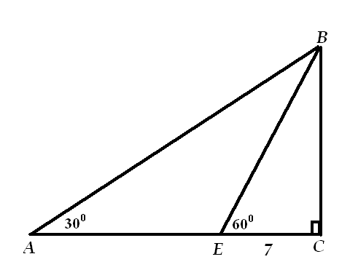
Найти: АЕ

Задача для 2 группы.

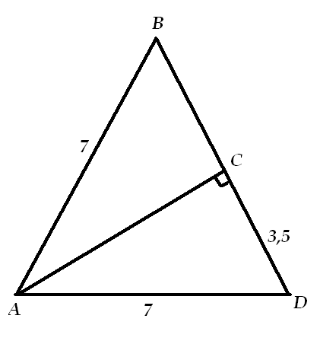
Найти: угол В, угол D
Задача для 3 группы.

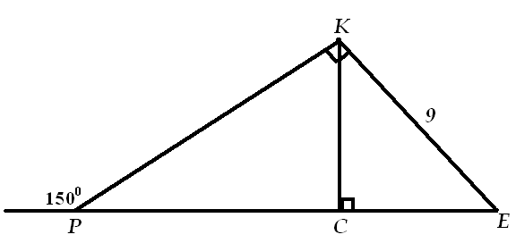
Найти: СЕ
Задача для 4 группы.
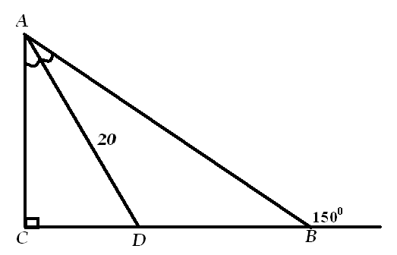
AD – биссектриса
Найти: СD
Задача для 5 группы.
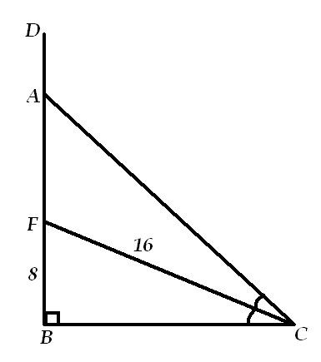
CF – биссектриса
Найти: угол САD

Задача для 6 группы.
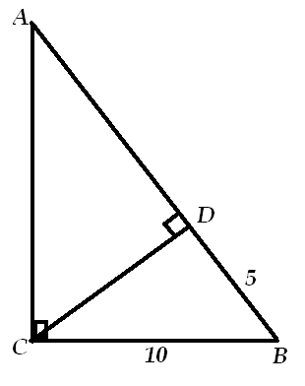
Найти: AD
Учащиеся каждой группы обсуждают решение задачи и оформляют его в своих тетрадях. На решении и оформление задачи отводится 10 минут. После того как готовы все группы, один представитель от своей группы по выбору учителя защищает решение задачи с использованием интерактивного комплекса СЛАЙД 2 – СЛАЙД 7.
Все остальные учащиеся записывают решение в своих тетрадях и задают уточняющие вопросы. Учитель следит за степенью активности учащихся в группе и оценивает работу детей. Учащиеся всей группы получают ту отметку, которую ставит учитель отвечающему ученику. Таким образом, ученики должны быть заинтересованы в том, чтобы каждый участник их группы полностью разобрался в решении задачи.
Учитель подводит итог урока и объявляет отметки.
2.2. Работа по готовым чертежам с использованием интерактивного комплекса.
Урок геометрии в 7 классе
Найдите углы треугольника

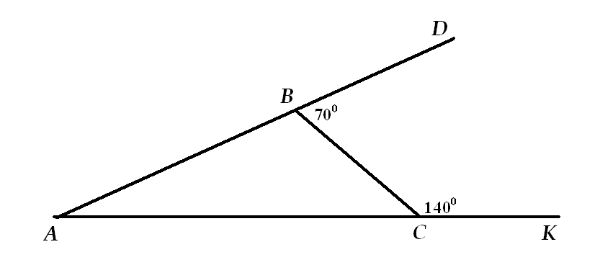

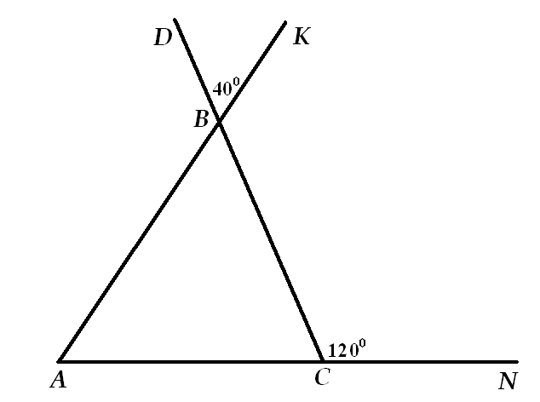

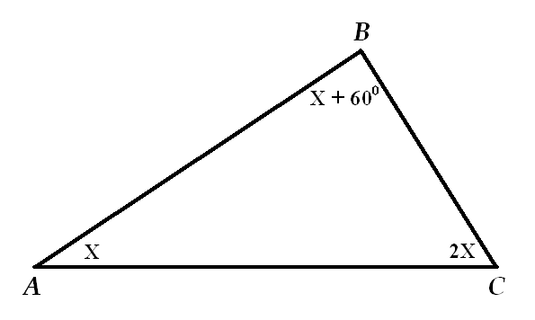

2. 3. Тестовый контроль на уроках математики
Одним из важнейших направлений реформирования российского образования является совершенствование контроля и управления качеством образования. В настоящее время в России одновременно с существующей традиционной системой оценки и контроля результатов обучения начала складываться новая эффективная система, основанная на использовании тестовых технологий. Это вызвано желанием получить независимую объективную информацию об учебных достижениях обучающихся, о результатах деятельности образовательных учреждений.
В условиях проведения ЕГЭ более актуальна тема проверки знаний, умений учащихся в форме тестов и на промежуточном этапе, а не только при итоговой аттестации выпускников.
Для учителя подобная объективная информация служит не только основой для анализа результатов обучения, прогнозирования на уровень требования Госстандарта, обоснованных выводов об эффективности использования тех или иных инновационных образовательных технологий, методов, дидактических приемов, организационных форм обучения, но и средством проектирования собственной педагогической деятельности с конкретным контингентом учащихся.
Традиционная система, имеющая богатый опыт в области контроля результатов обучения, носит преимущественно субъективный характер, и в силу своих организационных и технологических особенностей не может обеспечить удовлетворения потребности в объективной информации об учебных достижениях учащихся. Подобную информацию позволяет получить контроль на основе использования тестовой технологии, предусматривающей компьютерную обработку данных тестирования и представления результатов обработки.

3.Диагностика.
При формировании интереса к предмету необходимо знать – на сколько велик интерес к самому процессу обучения учащихся.
Как определить: интересен ли твой предмет, интересен ли ты ученику как преподаватель, как личность?
Естественно, что в данном вопросе помощь могут оказать различные методы:
- Наблюдение;
- Методы беседы (коллективный и индивидуальный);
- Анкетирование.
В 2007 году я провела анкетирование учащихся 7Б класса. Из предложенных вопросов выделила основной:
-Нравится ли вам учиться?
Данные анкетирования приведены ниже в таблице.
Класс | Общее количество | Нравится учиться  % | Не нравится учиться  %
7Б | 25 | 50 | 50
По результатам анкетирования половина опрошенных высказывают положительную позицию к учению, а остальная половина отрицательную. При обосновании « почему не нравится учиться» ученики отмечают: неинтересно.
В 2008/ 2009 учебном году я провела анкетирование у этих же учащихся - 8Б класса. Одним из вопросов был:
-Назовите 1-2 любимых предмета.
Данные анкетирования приведены в таблице.
Предмет | Математика
Количество опрошенных учащихся | На начало года  % | На конец года  %
25 | 47 % | 69%

По результатам хочется отметить следующий факт: интерес к предмету не снизился, а вырос.
В данной таблице приведены результаты опроса учащихся 8Б класса по следующему вопросу: «Нравятся ли вам уроки математики, на которых учитель использует ИКТ?»
Количество опрошенных | 24 ученика
1. Нравятся | 18
2.Не нравятся | ---
3.Скорее нравятся, чем нет | 6
4.Скорее не нравятся, чем нравятся | ---

По результатам видно, что у учащихся сформировался стабильный интерес к предмету.

Заключение
Компьютеризация образования является необходимой тенденцией современного времени, и вопрос: «Вводить или не вводить мультимедиа в образовательные учреждения?» давно решен положительно.
Изменение форм учебной и педагогической деятельности обусловлено применением мультимедиа средств и приводит к перераспределению нагрузки преподавателей и учеников.
Использование мультимедиа в учебном процессе позволяет изменить характер учебно-познавательной деятельности учеников, активизировать самостоятельную работу учеников с различными электронными средствами учебного назначения. Наиболее эффективно применение мультимедиа в процессе овладения учениками первичными знаниями, а также отработки навыков и умений.
Подводя итоги работы можно сделать выводы:
– как бы ни были захватывающими и многофункциональными новые информационные технологии роль учителя остается по – прежнему ведущей в учебном процессе, а ученик становится субъектом педагогического процесса;
– компьютер освобождает время учителя, выполняя многие рутинные работы, позволяет ему больше внимания уделять индивидуальным работам с учащимися, творчески подходить к учебно-воспитательному процессу;
– нужно осознать ключевые преимущества мультимедиа и стремиться максимально использовать их;
– возможность создавать яркий запоминающийся образ (образы).
Эффективность данного обучения может быть достигнута лишь в том случае, если сам учитель понимает и осознает перспективность такого обучения, применяя в своей практике современные методы и формы обучения.
Проработав различные источники можно сделать вывод о том, что авторы данной литературы большое внимание в своих работах уделяют использованию новых информационных технологий, в том числе и компьютера, при обучении различных дисциплин, а так же и математике.
Хотелось бы отметить таких авторов как, Захаров И.Г. и Розов Н.Х., которые уделяют большое внимание вопросу о внедрении НИТ в образовательный процесс. Особенно хочется выделить Розова Н.Х., который поднимает вопрос о проблеме методики использования информационных технологий и предлагает некоторые рекомендации по их устранению Гипотеза, поставленная при написании работы (использование информационных технологий на уроках математики повышает активизацию деятельности учащихся на уроке), подтвердилась.
Использование мультимедийных презентаций в изучении математики способствует развитию активной деятельности учащихся, дает возможность осуществить интеграцию учебной деятельности ученика и учителя, осуществить сочетание индивидуального подхода с различными формами коллективной учебной деятельности, учитывая уровневую дифференциацию.

Список литературы
1. Большой словарь иностранных слов/ Сост. А. Ю. Москвин. – М.: ЗАО Издательство Центрполиграф: ООО «Полис», 2003. – 816 с.
2. Большой толковый словарь русского языка/ Гл. ред С. А. Кузнецов./ СПб.: «Норинт», 2001. – 1536 с.
3. Г. В. Карпов, Р. Д. Кейлина и др. Применение экранных пособий в начальной школе/ Г. В. Карпов, Р. Д. Кейлина, В.А. Романин.- государственное учебно-педагогическое издательство министерства просвещения РСФСР.-М., 1962.-200с.
4. Захарова И. Г. Информационные технологии в образовании: Учебное пособие для студ. пед. учеб. заведений. – М.: Издательский центр «Академия», 2003. – 192 с.
5. Коджаспирова Г. М., К. В. Петров. Технические средства обучения и методика их использования/ Коджаспирова Г. М., Петров К. В. – Учеб. пособие для учеников высш. пед. учеб. заведений. – М.: издательский центр «Академия», 2001. – 256 с.
6. Красношлыкова О.Г.// Проблемы развития профессионализма педагогов и их решение в рамках муниципальной методической службы. - Информатика и образование. - 2007. - №1. – С 100-103
7. Розов Н.Х. // Компьютер и учебный процесс. – Математика. - 2002. - №7. – С 26-29
8. Розов Н.Х. // Некоторые проблемы методики использования информационных технологий и компьютерных продуктов в учебном процессе средней школы. – Информатика. - 2005. - №6. – С 26-29
9. Селевко Г. К. Современные образовательные технологии: Учебное пособие. – М.: Народное образование, 1998. – 256 с.
10. Сычева Е. И., Сычев А. В. Тестовые задания по математике. 5-6 классы. – М.: Школьная Пресса, 2006. – 95, [1]. с. («Библиотека журнала «Математика в школе». Вып. 38.)

